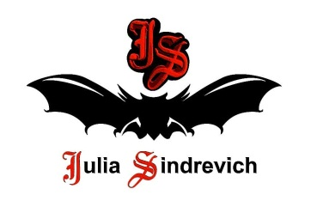
тел. (916) 544-44-44, e-mail: Juliasindrevich@yandex.ru www.juliasindrevich.ru

Прайс-лист6 tonn
артикул | наименование товара | цена, руб
6_035 | Костюм невесты:  юбка с подкладкой из ЮЛЫ, 100вискоза +  пояс-корсет, 100вискоза.  Болеро продано. | 40000
Усл.обозначения:
Имеется в наличии.
Продано.

